Buscador de google y sus caracteristicas

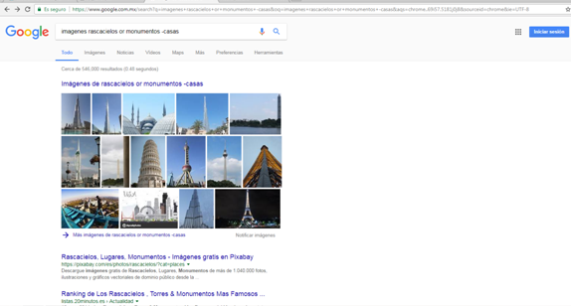

En este caso se utiliza la palabra (or) para agregar otro aspecto de la búsqueda y el (-) para omitir ese tema en la búsqueda.

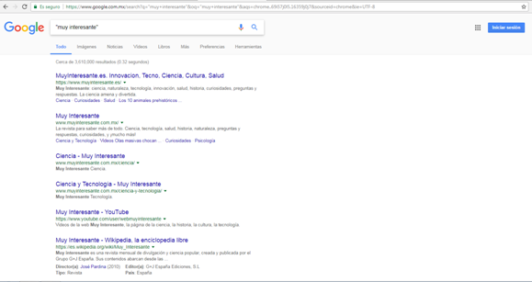

Las comillas nos permiten buscar solo las páginas que contengan esas palabras precisamente

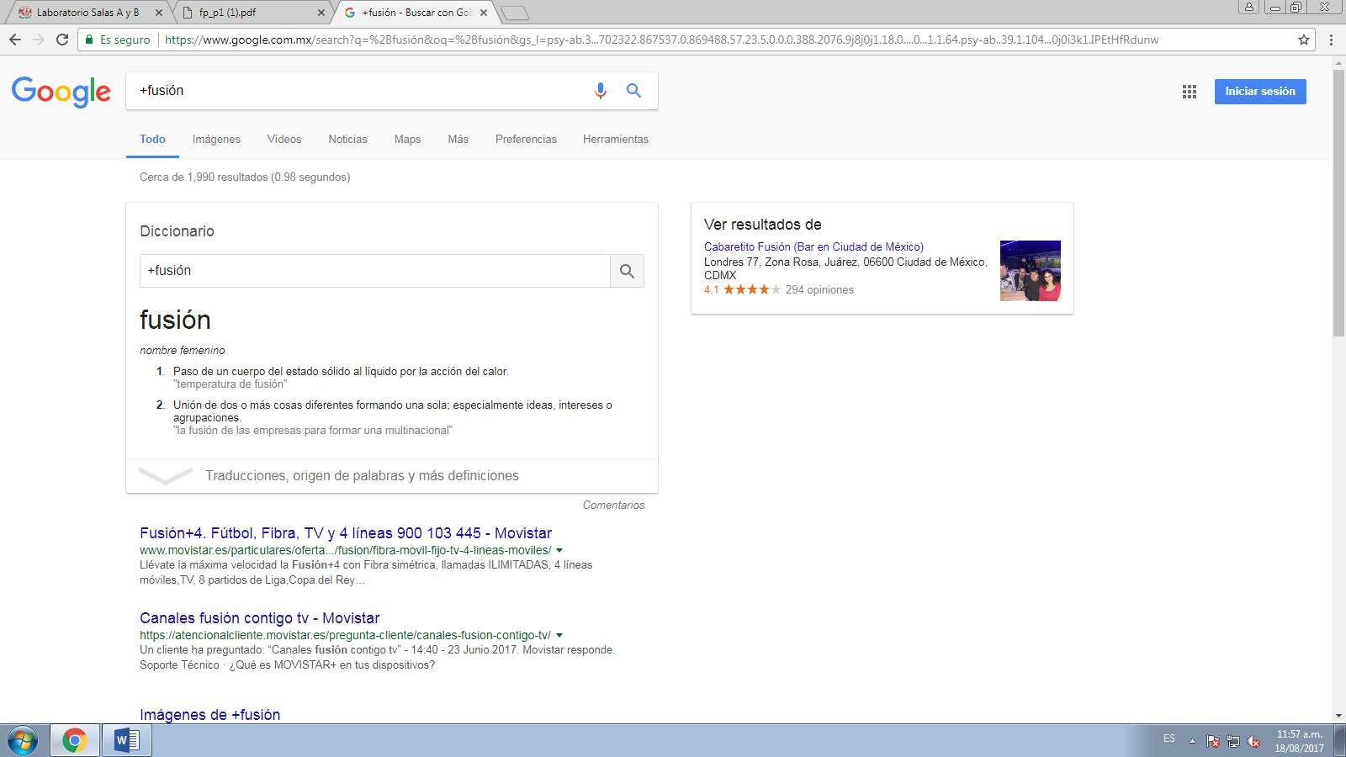

Al agregar el símbolo + lo que se hace es que al momento de buscar te aparecen en los resultados las páginas que tienen la misma palabra o las páginas que la contengan.

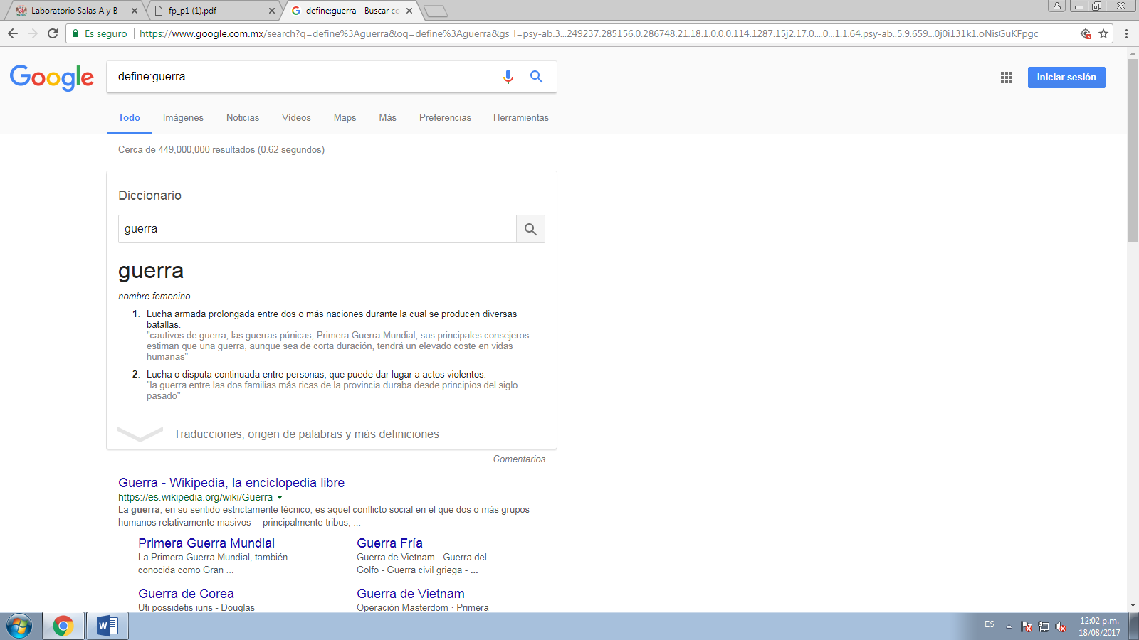

El comando define lo que hace es solo buscar las definiciones de lo que estás buscando.

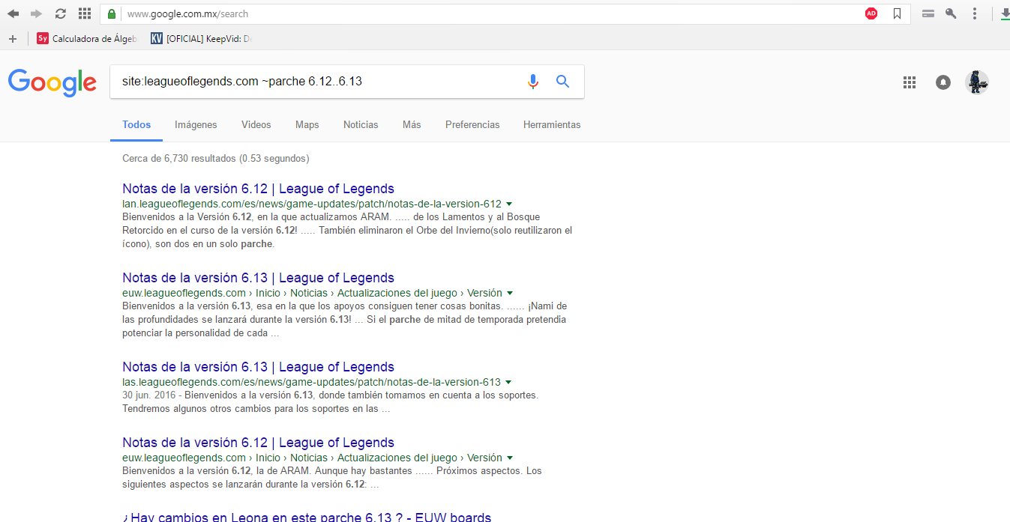

La palabra "site" indica la página en internet que deseas buscar , el símbolo "~" nos ayuda a delimitar con la palabra que usemos para buscar lo relacionado y los ".." indican de que intervalo de números deseas buscar

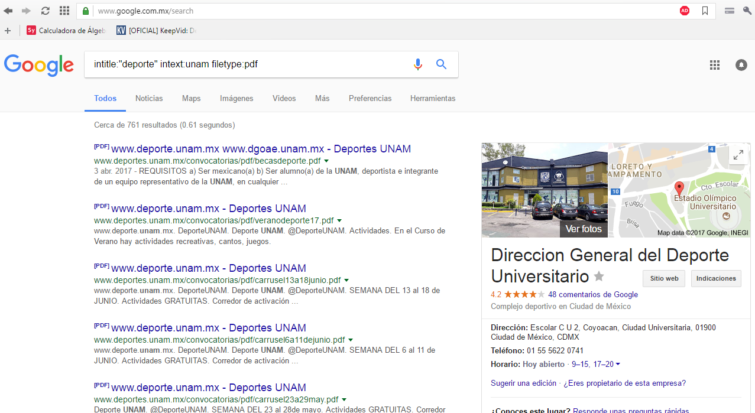

"intitle" sirve para buscar las paginas que tengan como titulo la palabra que escribirias a continuación, "intext" se refiera a delimitar tu campo de búsqueda con la palabra clave y "filetype" se usa para encontrar la informacion en un tipo especifico de formato.

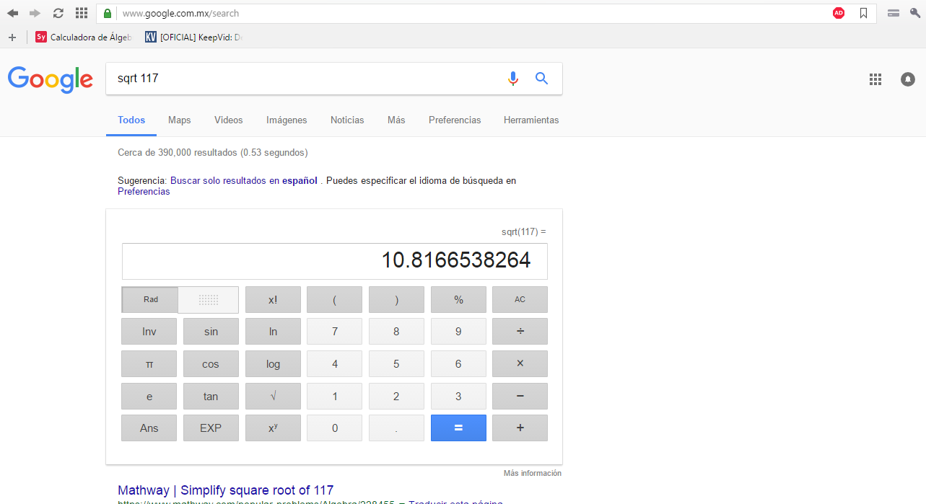

Al poner una operación en el buscador aparecerá resuelta gracias a su función calculadora que tiene este buscador.

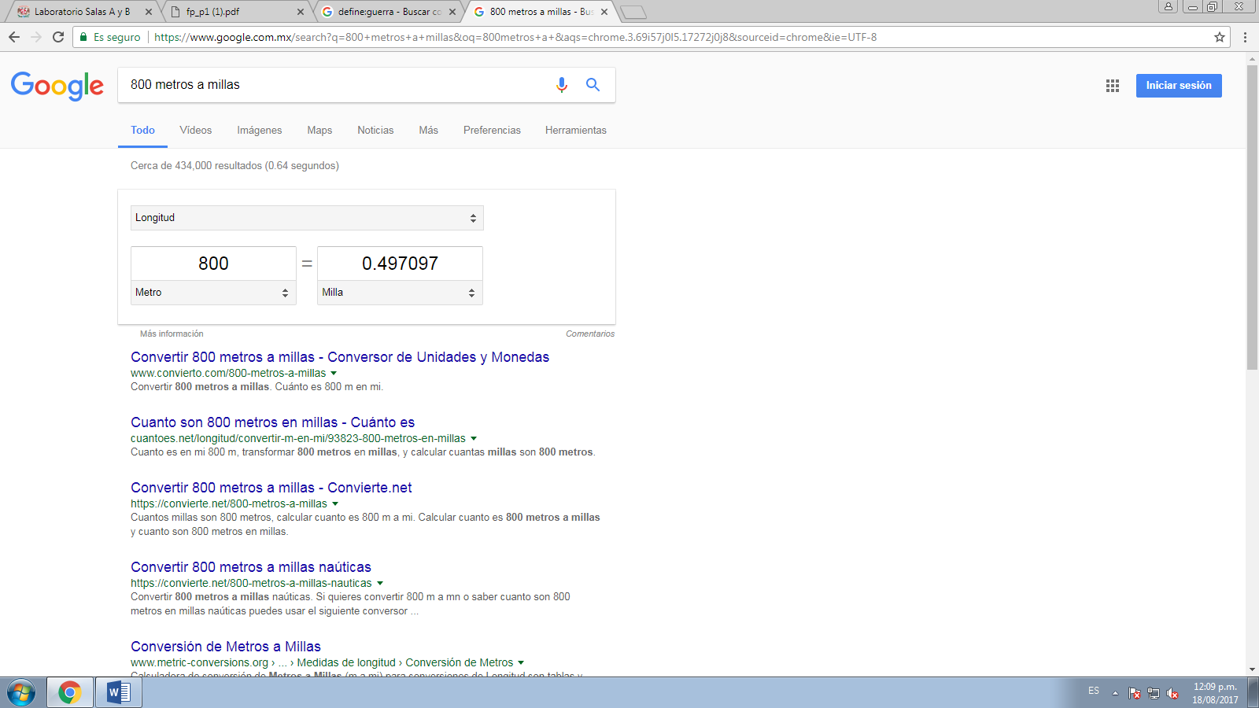

El buscador Google cuenta con un sistema que transforma las propiedades de la primera a la segunda.

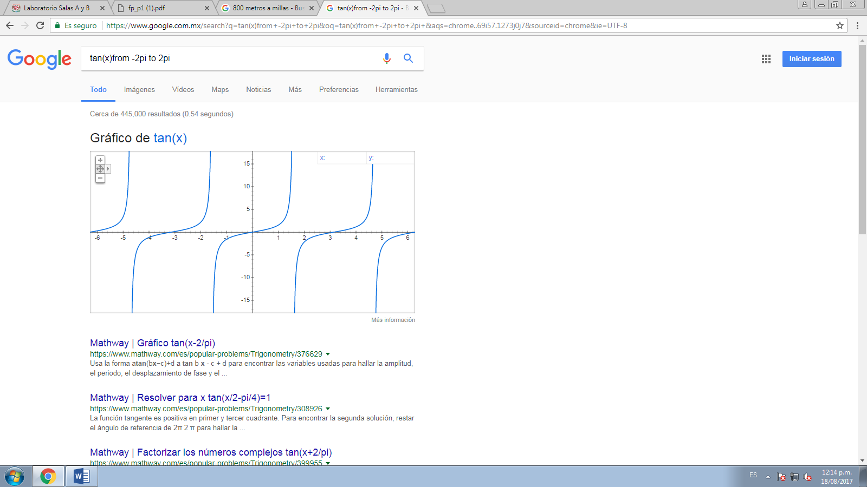

La opción de grafico aparece cuando en el buscador escribes la función a graficar

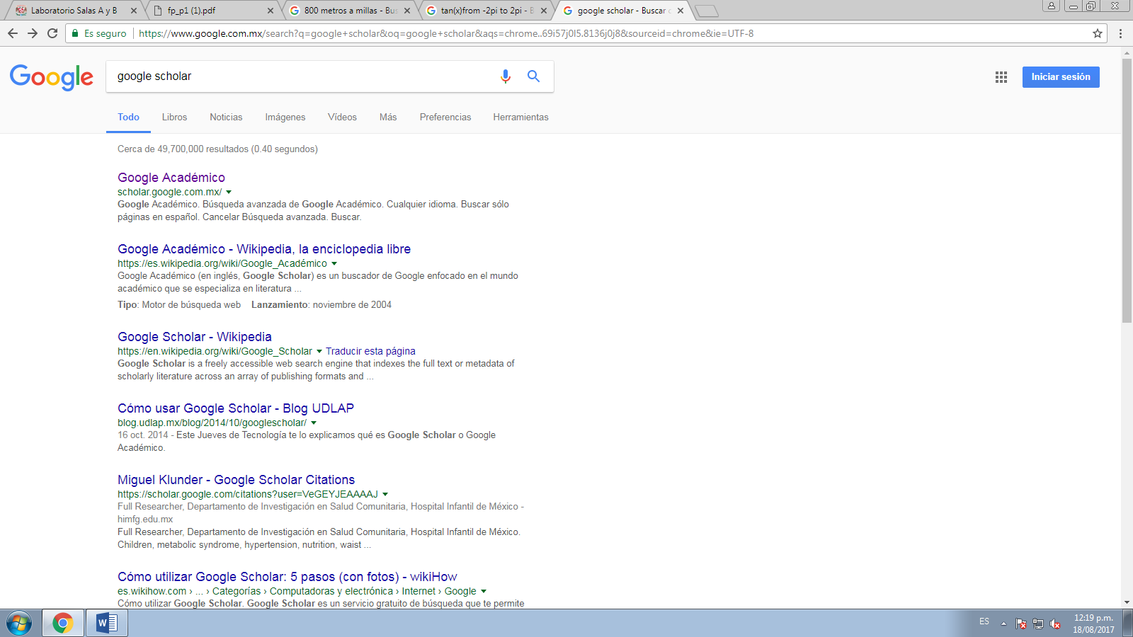

Para buscar artículos científicos o de bases sólidas se utiliza el comando google scholar y los resultados es el buscador especializado.

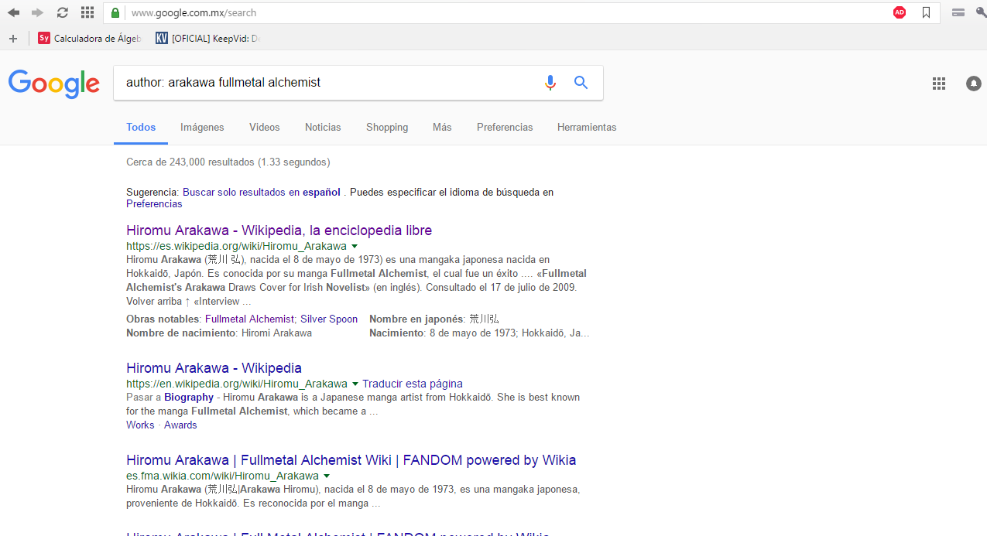

El comando "author" sirve para buscar a una persona y los articulos relacionados a ellos.

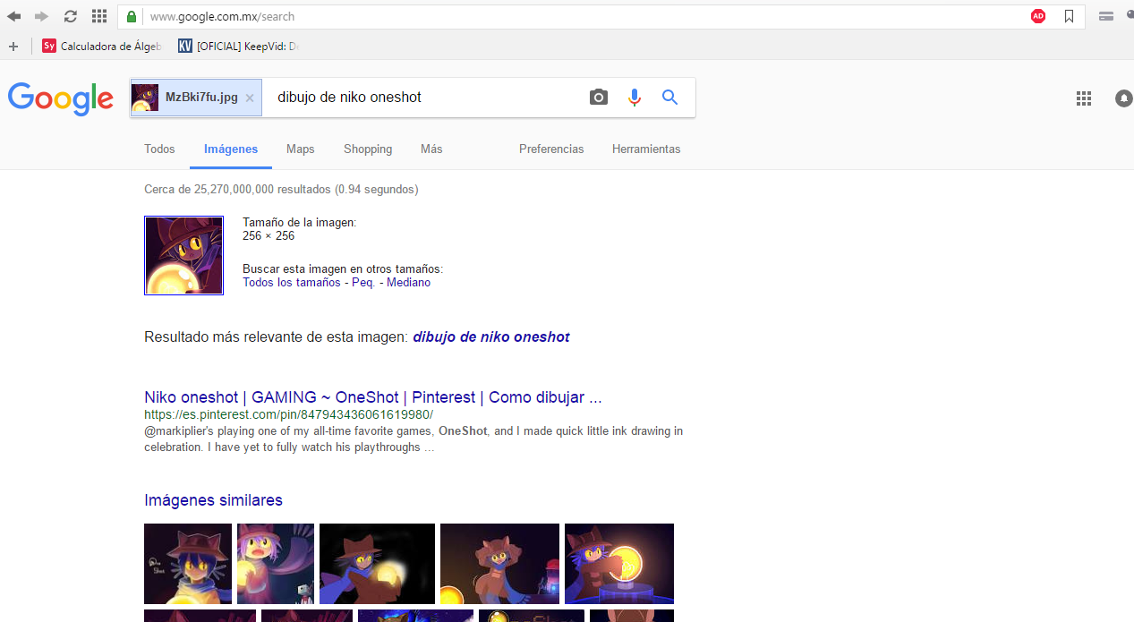Con google imágenes puedes buscar con una imagen de tu propia galería mas información u otras imágenes relacionadas con la que usaste para buscar.

Actividad en casa.

Crear y manejar una cuenta en github.

